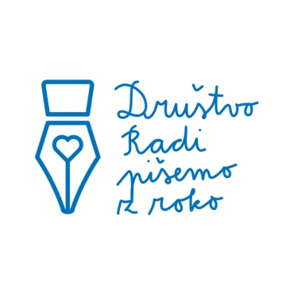

Vprašalnik za koordinatorje Tedna pisanja z roko 2019

- Društvo Radi pišemo z roko je organizator Tedna pisanja z roko. Kako lahko izboljšamo svoje delo? Kje pričakujete več pomoči?
----------------------------------------------------------------------------------------------------------------
----------------------------------------------------------------------------------------------------------------
----------------------------------------------------------------------------------------------------------------

- Kaj vam je v Tednu pisanja z roko najbolj všeč?

- Iščemo prostovoljce za vodenje Uric pisanja z roko v Domovih starejših občanov. Bi želeli dobivati nadaljnja sporočila o tem ? (obkrožite)
da ne

Ustanova:………………………………………………………………………………………….
Koordinator(ica):……………………………………………………………………………….
Datum: …………………………………………………………………………………………….

